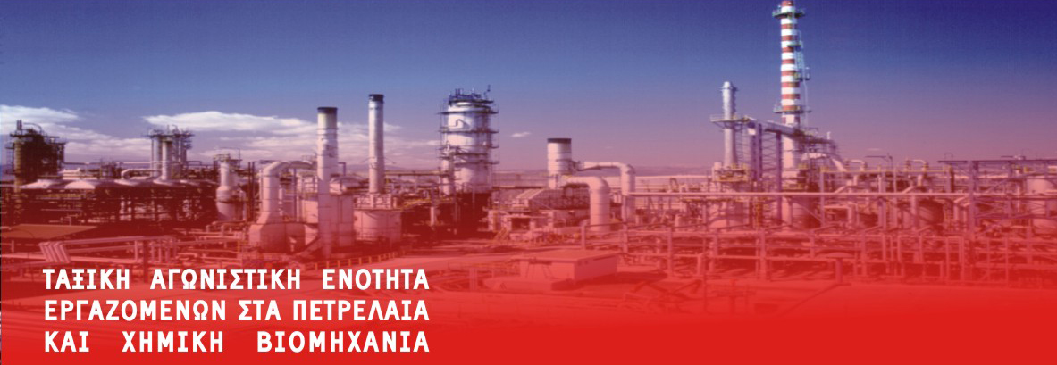
ΑΘΗΝΑ 30-1-2010
Α Ν Α Κ Ο Ι Ν Ω Σ Η

ΠΡΟΣ ΤΗΝ ΠΕΡΙΦΕΡΕΙΑΚΗ ΣΥΣΚΕΨΗ ΤΗΣ ΠΟΕΠΔΧΒ
TA ΣΩΜΑΤΕΙΑ ΜΕΛΗ ΤΗΣ ΠΟΕΠΔΧΒ
ΕΡΓΑΖΟΜΕΝΟΥΣ ΤΟΥ ΚΛΑΔΟΥ

Η βαθειά και πρωτόγνωρη αντεργατική – αντιλαϊκή επίθεση, που βρίσκεται σε πλήρη εξέλιξη, αγγίζει τα όρια της βαρβαρότητας.
Το μαύρο μέτωπο ΕΕ –Κυβέρνησης, Αξιωματικής Αντιπολίτευσης, ΣΕΒ, ΜΜΕ και ξεπουλημένων πλειοψηφιών σε ΓΣΕΕ –ΑΔΕΔΥ προσπαθεί να ενοχοποιήσει τους εργαζόμενους για την καπιταλιστική κρίση και να τους φορτώσει όλες τις συνέπειες της.

Η επίθεση αυτή (με πρόσχημα πάντα την πραγματική καπιταλιστική κρίση), είχε προ πολλού σχεδιαστεί από το ευρωπαϊκό κεφάλαιο με τη Συνθήκη του Μάαστριχτ, τη Σύνοδο της Λισσαβόνας, αλλά και σε άλλες πιο πρόσφατες «συνόδους κορυφής» (ΕΚΟΦΙΝ – ΓΙΟΥΡΟΓΚΡΟΥΠ κλπ).

Οι συνάδελφοι μπορούν να θυμηθούν και ορισμένες παλαιότερες περιπτώσεις:
Την περίοδο πριν την (τότε) ΕΟΚ μας έλεγαν ότι με την ένταξη όλα θα πάνε καλά και θα ζούμε στον «παράδεισο» (λες και η Ελλάδα ήταν Αφρικανική χώρα).
Την περίοδο μετά την ένταξη μας έλεγαν να κάνουμε υπομονή για να κρατηθούμε σε αυτή και έβαλαν το ορόσημο το 1992 όπου μετά αυτό θα απολαμβάναμε επιτέλους τον παράδεισο… για αυτό και έπρεπε να υποστούμε την λιτότητα ,να περιορίσουμε τις σπατάλες κλπ (ποιος δεν θυμάται τα σλόγκαν περί «φως στο τέλος του τούνελ», «πέρασμα της στενωπού» κλπ).
Πιο πρόσφατα, μας έλεγαν ότι κατακτώντας (πάντα με θυσίες) τον «εθνικό στόχο» της ΟΝΕ και του ευρώ, θα είχαμε ανταμοιβή.

Τελικά τι κερδίσαμε;
Οι κυβερνήσεις του δικομματισμού, με την υπόγεια ή φανερή στήριξη των πλειοψηφιών ΓΣΕΕ-ΑΔΕΔΥ, μείωσαν τους μισθούς, μείωσαν τις συντάξεις, ψήφισαν τους αντιασφαλιστικούς νόμους Σιούφα, Ρέππα και Πετραλιά, υπονόμευσαν το 8ώρο, καταστρατήγησαν τη μόνιμη και σταθερή εργασία, νομιμοποίησαν πρακτικά και ηθικά τη μαύρη εργασία, πρόσθεσαν περισσότερα φορολογικά βάρη στις πλάτες των εργαζομένων, εμπορευματοποίησαν την Παιδεία και την Υγεία-Πρόνοια. Και όλα αυτά στο όνομα της ανταγωνιστικότητας, δηλαδή στο όνομα της απρόσκοπτης κερδοφορίας του κεφαλαίου.
Μετά από όλα αυτά, σήμερα ζητούν να πληρώσουμε και την κρίση τους.

Προσπαθούν να κρύψουν με κάθε τρόπο ότι υπεύθυνοι για την σημερινή κρίση του συστήματος είναι οι ίδιοι οι μεγαλοβιομήχανοι, οι τραπεζίτες, οι εφοπλιστές, και οι μεγαλέμποροι. Πρώτα υπερσυσσώρευσαν αμύθητα κέρδη –υποσκάπτοντας παράλληλα την αγοραστική δύναμη των λαϊκών στρωμάτων- και τώρα, που βλέπουν τα κέρδη τους να μην αυξάνονται με τους ρυθμούς που θέλουν, απαιτούν και νέα επιβάρυνση των λαϊκών στρωμάτων για να συνεχίσουν να κερδίζουν.
Αυτοί δημιούργησαν και δημιουργούν τα μεγάλα χρέη του κράτους και τα ελλείμματα των ασφαλιστικών ταμείων με τις μεγάλες φοροαπαλλαγές και τα προνόμια που τους δίνονται, με τις μεγάλες κρατικές χρηματοδοτήσεις.

Μόνο τα δύο τελευταία χρόνια οι επιχειρηματίες εισέπραξαν με διάφορες μορφές ενισχύσεως έναντι στην κρίση, κοντά στα 75 δισ. ευρώ. Και τώρα έχουν το απύθμενο θράσος να μας τρομοκρατούν από τα ΜΜΕ, ότι «δεν υπάρχει ευρώ».

Κανείς δεν πρέπει να πιστεύει τα τεχνάσματα τους, γιατί όσες θυσίες και να κάνουμε δεν θα κερδίσουμε απολύτως τίποτα.
Όσα μέτρα παίρνονται τώρα εις βάρος των εργαζομένων, δεν θα τα πάρουν πίσω, ακόμη και όταν ανακάμψουν τα επιχειρηματικά κέρδη.

Ο μόνος τρόπος για να αποκρούσουμε την επίθεση αυτή είναι να αντεπιτεθούμε με τον αγώνα μας με τα αιτήματα και τις διεκδικήσεις μας. Με το ΠΑΜΕ και τα ταξικά συνδικάτα, όχι μόνο για να κρατήσουμε ότι έχουμε, αλλά να διεκδικήσουμε αυτό που πρέπει να έχουμε με βάση την προσφορά μας και τις ανάγκες μας, τις δυνατότητες της εποχής μας .

Τα γενικά αιτήματα απόκρουσης της αντιλαϊκής επίθεσης, να συνδεθούν με τα ιδιαίτερα προβλήματα που έχει ο κάθε χώρος.

Η πλειοψηφία του ΔΣ της Ομοσπονδίας (ΠΑΣΚΕ-ΔΑΚΕ) απέρριψε την πρόταση μας για απεργία στις 17-12-2009.
Εμείς καλούμε τους σήμερα τους εργαζόμενους να ψηφίσουν για απεργία, στις 10 Φλεβάρη, να μπουν μπροστά μαζί με τις δυνάμεις του ΠΑΜΕ, να συγκροτήσουμε ΑΜΕΣΑ επιτροπές αγώνα στους χώρους εργασίας .
Καλούμε τα ΔΣ των σωματείων να πάρουν απόφαση για ΑΠΕΡΓΙΑ και εάν αυτό δεν γίνει, τότε καλούμε τους εργαζόμενους να πάρουν μέρος στην απεργία, όπως έπραξαν χιλιάδες απεργοί σε όλοι τη χώρα στην Απεργία της 17-12-2009, παρά το γεγονός ότι «δεν καλύπτονταν» από αποφάσεις των συνδικαλιστικών τους οργάνων.
Παράνομη δεν είναι όσοι μετέχουν στην Απεργία, είναι εκείνοι που βγάζουν τους απεργούς παράνομους στα Δικαστήρια, εκείνοι που απολύουν εργαζόμενους, εκείνοι που παραβιάζουν το ίδιο το εργατικό δίκαιο, που αυξάνουν τα τέλη κυκλοφορίας, που βάζουν έκτακτες φορολογικές εισφορές, που χαρίζουν χρόνια τώρα δισ. ευρώ από τις εισφορές των εργαζομένων στο κεφάλαιο, που ξεπουλάν τον πλούτο της χώρας, που παραδίδουν τις Δημόσιες επιχειρήσεις σε ιδιώτες, όπως έγινε και με τα ΕΛΠΕ.

Απαιτούμε να πληρώσουν την κρίση οι μεγαλοεπιχειρηματίες, να φορολογηθούν τα κέρδη τους με 45%, να μπει τέλος στις φοροαπαλλαγές και στα προνόμια τους.
Κανένας σεβασμός, καμία υπακοή στην πολιτική της ΕΕ, στα κόμματα που την υποστηρίζουν.

Εμείς οι εργαζόμενοι σε όλους τους χώρους δουλείας να μπούμε μπροστά, να οικοδομήσουμε την ενότητα μας με τους αυτοαπασχολούμενους και τη μικρομεσαία αγροτιά γιατί έχουμε τον ίδιο εχθρό και έχουμε να διανύσουμε τον ίδιο δρόμο για να κατακτήσουμε σύγχρονα δικαιώματα για εμάς και τις γενιές του αύριο.

Καλούμε τα μέλη της περιφερειακής σύσκεψης να πάρουν απόφαση για την ΑΠΕΡΓΙΑ .
Καλούμε όλους τους εργαζόμενους στην ΑΠΕΡΓΙΑ στις 10-2-2010.

ΤΑΞΙΚΗ ΑΓΩΝΙΣΤΙΚΗ ΕΝΟΤΗΤΑ

